**INDICAÇÃO Nº / 2024**

Indica lombada nas proximidades da Escola de Educação Infantil Passo à Passo.

**EXCELENTÍSSIMO SENHOR PRESIDENTE DA CÂMARA MUNICIPAL DE SUMARÉ,**

Nos termos do art. 214 do Regimento Interno da Câmara Municipal de Sumaré, solicito a Vossa Excelência o envio desta Indicação ao Excelentíssimo Senhor Prefeito Municipal de Sumaré para que seja feita a implementação de lombada nas proximidades da Escola de Educação Infantil Passo à Passo, situada na rua Santo Alberto Magno, 49 - Condomínio Cel. (Nova Veneza).

Essa reivindicação se faz necessária, pois a alta velocidade dos veículos que circulam nessa região cria um ambiente extremamente perigoso, comprometendo a segurança e a tranquilidade de todos que por ali trafegam, sobretudo crianças e idosos.

Diante da constante presteza de Vossa Excelência em trabalhos que beneficiam o povo sumareense, remeto este documento na certeza de contar com Vosso pronto atendimento. Aproveito a oportunidade para reiterar meus votos de elevada estima e consideração.

Sala das sessões, 14 de maio de 2024.

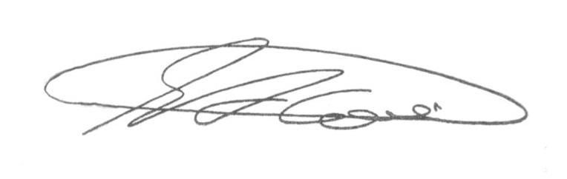

**SEBASTIÃO ALVES CORREA (Tião Correa)**

Vereador